Доработки в кадровом блоке 1С:ЗУП 3.0

- Во всех кадровых документах отключить авто нумерацию и контроль уникальности, т.к. сотрудник все номера кадровых документов вводит самостоятельно.
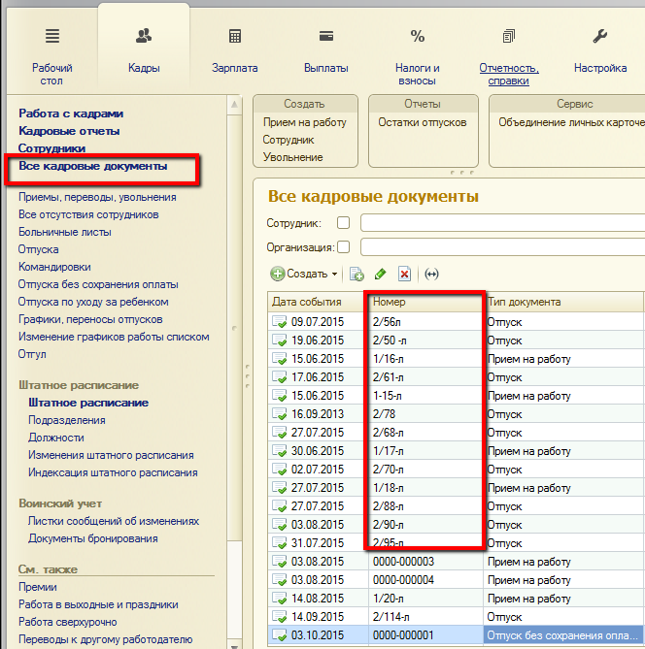

- В кадровых документах сотрудника отпуск указан с датой приказа и номер.
Необходимо для типов документов-отпуск, отпуск без сохр. З/платы дополнить столбцами (период работы и кол-во календарных дней)
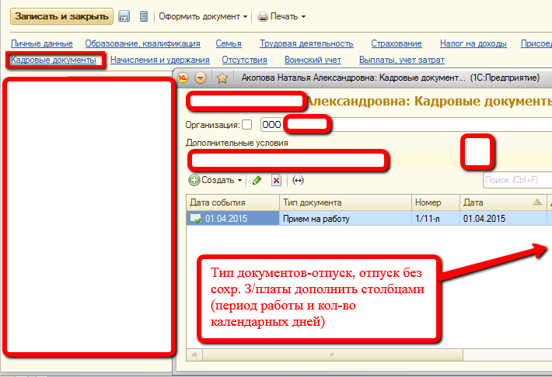

- В вкладке трудовой договор предусмотреть поля для занесения данных по дополнительным соглашениям к тр. Договорам (№ доп. Соглашения и дата, содержание доп. Соглашения)

Доп. Соглашений может быть много. Поэтому необходимо их оформлять ввиде таблицы. Учитывая то, что содержание может быть объемным, то колонку «Содержание» лучше редактировать в многострочной форме, т.к. в колонке это сделать будет сложно.

- В приказе об увольнении (форма Т-8) предусмотреть под строкой статья увольнения, строку в которой будет указано «с выплатой компенсации за неиспользованный отпуск 00 дней» или «с удержанием предоставленного авансом отпуска 00 дней»
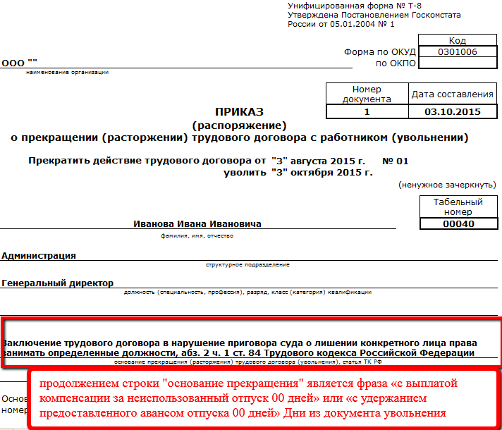

- В ЗУПе нет отдельного документа об изменении должностного оклада, только кадровый перевод с печатью Т-5. Необходимо добавить печать приказа об изменении оклада. Образец прилагается
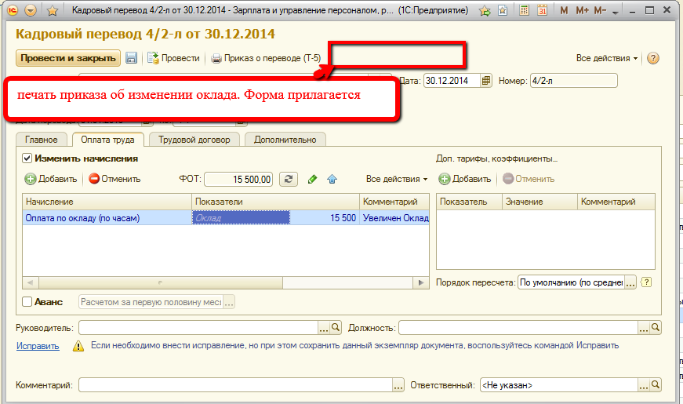
- Отчет окладам и неявкам сотрудников. Кадровик готовит отчет для бухгалтерии. Расчет зарплаты в зупе пока не ведется. Нужен такой отчет, как на картинке ниже
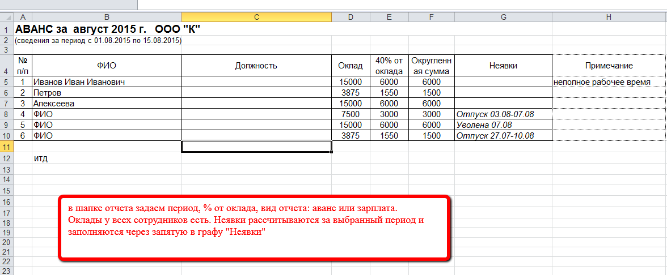

- Документ «Прием на работу»
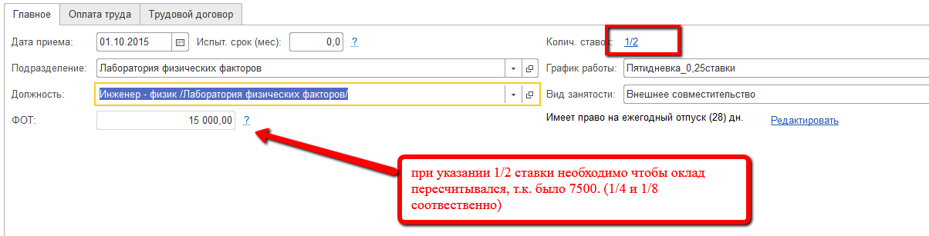

- В кадровых документах нет отпуска по беременности и родам? Если эта ситуация не решается настройками, то в обычном отпуске необходимо ставить какой-то признак, что это отпуск по беременности и родам и в форме Т-6 в п. Б указать, что то отпуск по беременности и родам.

- Документ «Отпуск»

Если отпуск предоставляется за разные рабочие периоды, то в приказе указано, например с 2013 по 2015.
При оформлении отпуска за разные рабочие периоды в форме приказа должна быть строка за период с 2013 по 2014 а потом кол-во дней отпуска. После этого еще одна строка за период с 2014 по 2015 и кол-во дней отпуска. Образец прилагается.

- В программе нет возможности редактировать печатную форму Т-2 ? Если так, то сделать внешнюю печатню форму для справочника «Сотрудники», чтобы можно было редактировать макет печатной формы.

